
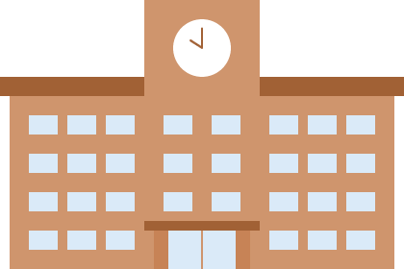

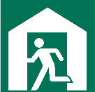
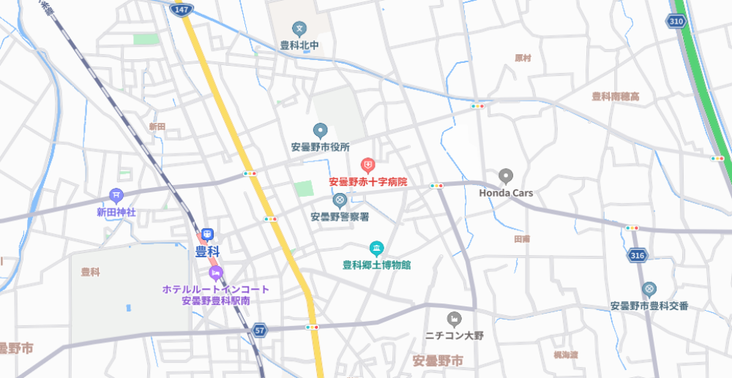

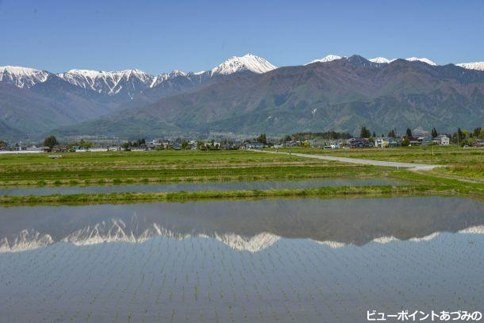
区紹介カードフォーマット（記載例）
※自分の区の区域を表記
区の公民館の位置や区内で
目印になる商店など
区民で協力して管理する
花壇やさくら並木など
自由に記載。
区内には○○ケ所
区で管理するごみ集積所があります。
図中は、資源ごみも捨てられる集積所のみ記載。
⑤
ビューポイント
北アルプスの眺めが最高
指定緊急避難所
○○区公民館
○○区は、安曇野市の豊科地域に位置し、市役所など公共施設も多く、
スーパーなどの商業施設にもアクセスが良好です。
常会名称や班名称など区内で特別な呼称がある場合は、記載ください。
写真・イラストなど
④ 【区の情報】
●世帯数 ：○○世帯
●隣組の數 ：○○組
●緊急避難場所：○○区公民館
●小学校 ：○○小学校
●中学校 ：○○中学校
【区の構成】
区長（任期２年）
副区長（任期２年）
総代、隣組（班）長
など
代議員制で運営しています。
②
隣近所、世代を超えて仲良く暮らしましょう！
隣組が区の基盤です。
③ 【区のＰＲ】
北アルプスの眺めが最高！

５月田植えの時期にだけ見える水鏡は
空気の澄んでいる朝方がおすすめ！
① 水鏡のように支え合うまち ○○区
令和９年度版

開催月 | 名称 | 参加範囲 | 開催月 | 名称 | 参加範囲
４月 | 春祭り | 小学生以上 | ９月 | 敬老会 | 75歳以上
４月 | 河川清掃 | 保全会 | 10月 | 防犯パトロール | 安心安全部
５月 | 一斉清掃 | 全区民 | 11月 | 一斉清掃 | 全区民
６月 | 球技大会 | 未就学児OK | １月 | 三九郎 | 小学生以上
８月 | 納涼祭 | 未就学児OK | ３月 | 総会 | 代議員
９月 | 防災訓練 | 全区民 | ３月 | 役員引継ぎ会 | 新旧役員
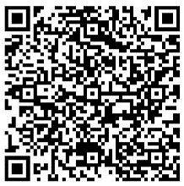


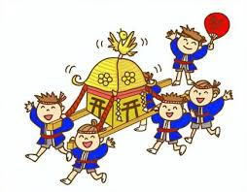
※この情報は、2027年４月現在のものです。
ご利用にあたっては、
区のルールに
従ってください！
⑧ 【ごみステーションの利用】
●ごみステーションは区が市に申請し
設置したものです。
区民で協力して、管理しています。
⑨ 【区の独自項目】
●ホームページあります！
●入区者歓迎会あり。
●隣組交流会助成金あり。
●LINEで災害情報共有。

※区独自の取り組み、改革している
ことなど、自由に記載してください。
区のホームページ
QRコードなど 記載
区の主な行事
（イベント等）以外に
公民館のサロンや
サークル紹介など
自由に記載してください。
清掃活動は、単に街をきれいにすることに留まらず、犯罪を未然に防ぐための重要な防犯活動です。
協力して、皆できれいな街にしましょう！！
⑦ 【区の主な行事】
写真・イラストなど
【区費の使い道】
●子ども参加のイベントや公民館活動
など地域の交流を深める事業
●避難所になる公民館等施設管理費
●ごみステーションの管理など環境美化
にかかわる事業
●地元の伝統行事を継承する事業
●災害時に備え、防災備品の購入費
ｅｔｃ...
⑥ 【区費等の情報】
●加入金 ○○○○円（一括納入）
●区費（年額） ○○○○円
前期後期に分けて納入
前期 ○○○○円
後期 ○○○○円
●区費以外の負担金など
神社費 ○○○○円（任意）
常会費 ○○○○円
●各種募金（任意）
日赤活動資金 など
●集金方法
会計が公民館で集金
隣組長が集金 など

⑩ ○○区・区長
ずく だすよ
連絡先 〇□―○×△□
イベント情報は回覧板を確認！！
